Šviesos interferencijos reiškinys ir jo paaiškinimas
- Paveiksle pavaizduota Jungo eksperimento schema. Į langelius įrašykite šiuos žodžius (monochromatinė šviesa, bangos frontas, spindulys, plyšiai, ekranas) ir nurodykite vietas, kur stebėsite interferencijos maksimumą ir minimumą.
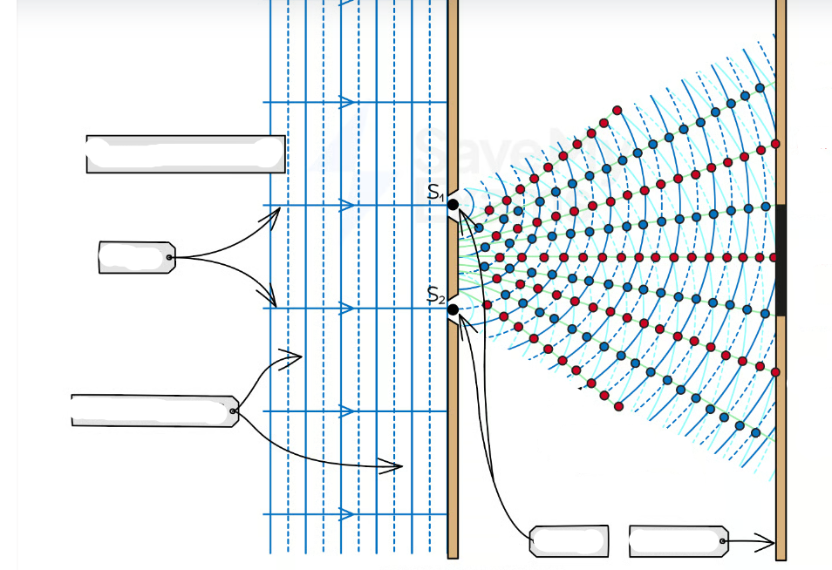

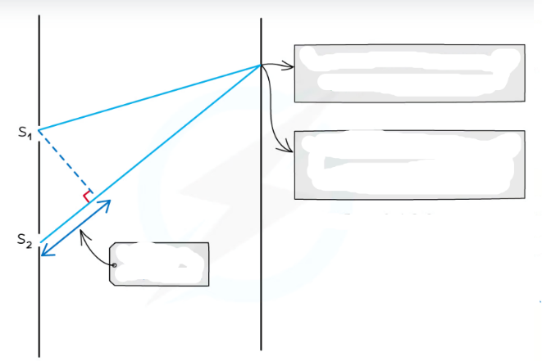
- Du koherentiniai šviesos šaltiniai S₁ ir S₂ skleisdami λ bangos ilgio šviesą tam tikrame ekrano taške sukuria interferencijos k - sios eiles rezultatą. Paveiksle į langelius įrašykite interferencijos minimumo, maksimumo lygtis bei bangų eigos skirtumą.

- Lazeris skleidžia 750 THz dažnio šviesą. Ekrane taškuose P ir Q stebimi interferencijos maksimumai, tarp kurių yra 15 mm atstumas. Ekranas nuo diafragmos su plyšiais nutolęs 4,5 m. Apskaičiuokite, koks yra atstumas tarp dviejų plyšių.
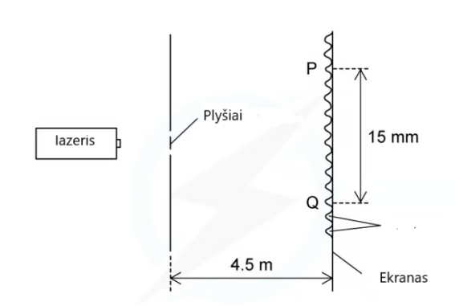

- Atlikdami virtualų Jungo eksperimentą, mokiniams reikėjo apskaičiuoti šviesos bangos ilgį. Žinodami atstumą tarp plyšių – 1 mm ir atstumą iki ekrano – 2 m, apskaičiuokite bangos ilgų. Atstumas tarp gretimų interferencijos maksimumų 0,06 mm.
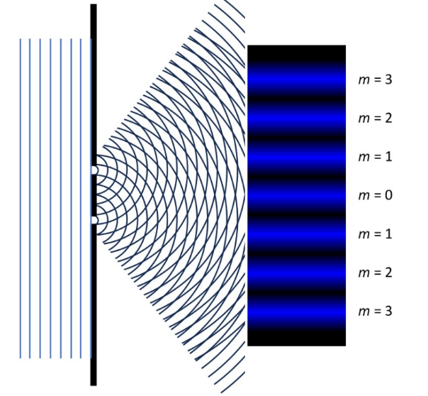

- Du koherentiniai 0,4 μm bangos ilgio šviesos puoštai susirenka tam tikrame taške , kuriame jų eigos skirtumas lygus 0,5 mm. Ką matysime tame taške : interferencijos maksimumą ar minimumą?

- Žalia šviesa krinta į ekraną su dviem plyšiais. Ką stebėsime ekrane, jei bangos jį pasieks priešingų fazių?
A Balta juosta B Žalia juosta C Juoda juosta D Mėlyna juosta

- Ar šviesos interferencijos reiškinyje galioja energijos tvermės dėsni?

A Galioja, nes šviesos bangos energija virsta kitomis energijos rūšimis.
B Negalioja, nes šviesos energija nepasiekia interferencijos minimumų.
C Galioja, nes šviesos energija persiskirsto.

